Схема границ прилегающих территорий к зданиям муниципального общеобразовательного учреждения «Орловская средняя общеобразовательная школа», спортивного зала, к уличному тренажерному комплексу, стадиону в поселке Орловский городского поселения «Орловский» муниципального района «Агинский район», на которых не допускается розничная продажа алкогольной продукции

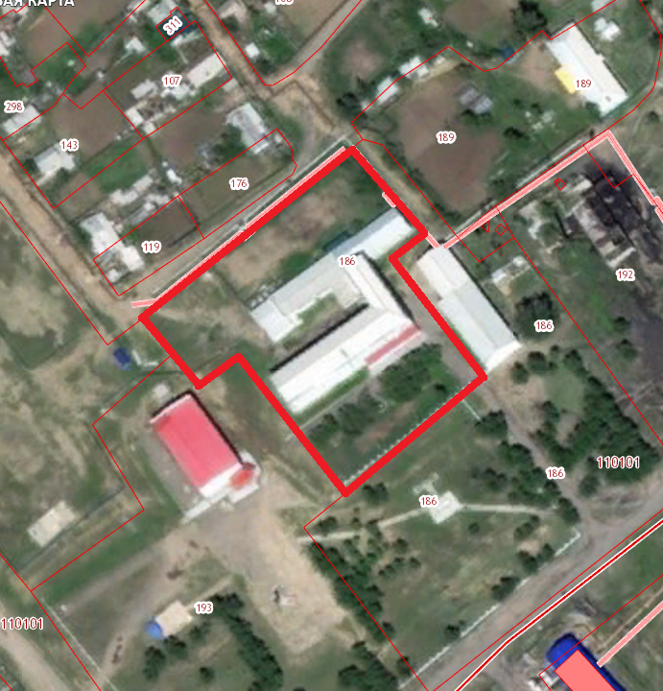

Условные обозначения:

границы прилегающих территорий